Башkортостан Республикаhы  Стерлетамаk районы  муниципаль районын Айгәл  ауыл Советы  ауыл биләмәһе Советы |  | Совет сельского поселения  Айгулевский сельсовет  муниципального района  Стерлитамакский район Республики Башкортостан
К А Р А Р Р Е Ш Е Н И Е

О рассмотрении решения Верховного суда Республики Башкортостан по делу №33-15259/2016

Рассмотрев решение Верховного суда Республики Башкортостан по делу №33-15259/2016 Совет сельского поселения Айгулевский сельсовет муниципального района Стерлитамакский район Республики Башкортостан

РЕШИЛ:

1. Обратиться в суд о сносе здания столовой.
2. Настоящее решение обнародовать в установленном порядке на информационном стенде и разместить в информационно-телекоммуникационной сети «Интернет» на официальном сайте Айгулевский сельсовет муниципального района Стерлитамакский район Республики Башкортостан www.aigulsp.ru.
3. Контроль за исполнением настоящего решения возложить на постоянные комиссии Совета сельского поселения Айгулевский сельсовет муниципального района Стерлитамакский район Республики Башкортостан.

Глава сельского поселения
Айгулевский сельсовет
муниципального района
Стерлитамакский район
Республики Башкортостан О.А. Федотов
от «23» декабря 2016 года
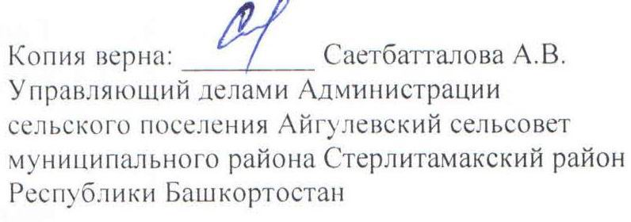
№ 22/6
с.Айгулево

